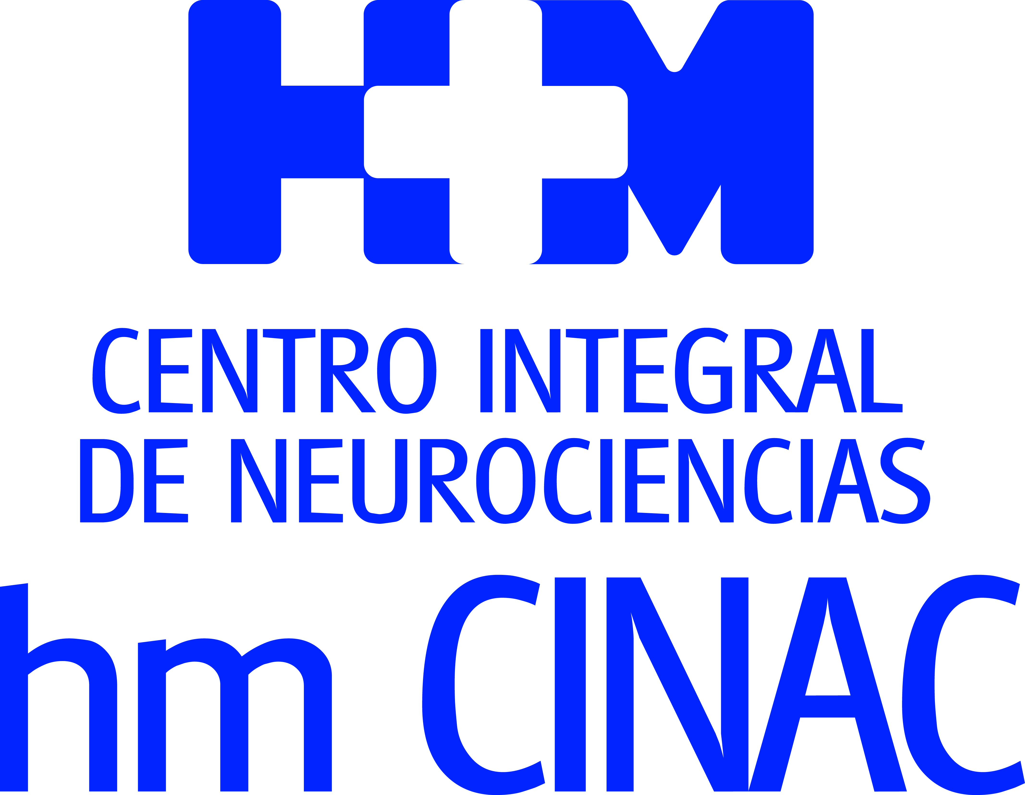

El evento ‘Enfermedad de Parkinson, 200 años después’ sirvió de adelanto al Día Mundial de esta enfermedad, que se celebra hoy 11 de abril

HM CINAC CELEBRA CON ÉXITO UNA JORNADA SOBRE PARKINSON Y CONSTATA RESULTADOS PROMETEDORES EN EL ABORDAJE DEL TEMBLOR GRACIAS AL HIFU

- Más de un centenar de asistentes conocieron los principales aspectos de la Enfermedad de Parkinson desde el punto de vista clínico y del paciente

- El Centro Integral de Neurociencias HM CINAC cuenta con una técnica de Ultrasonido Focal de Alta Intensidad (HIFU) que en algunos casos elimina el temblor provocado por la enfermedad de Parkinson

- El HIFU representa un gran avance porque es una técnica no invasiva y que, sin cirugía, permite mejorar de forma sustancial la calidad de vida del paciente.

Madrid, 11 de abril de 2017. HM Hospitales celebró el pasado 5 abril un evento formativo titulado ‘Enfermedad de Parkinson, 200 años después’, a la que asistieron más de un centenar de personas. Este acto, organizado por el Centro Integral de Neurociencias AC, HM CINAC de Móstoles, sirvió de jornada previa a la celebración este 11 de abril del Día Mundial del Parkinson.

El evento resultó un éxito de participación que superó las expectativas planteadas por la organización y reunió a pacientes, familiares, médicos y estudiantes de medicina que conocieron de primera mano las últimas novedades en el tratamiento e investigación de esta patología desde el punto de vista clínico y del paciente.

En este sentido, la jornada consistió en la explicación desde diversas ópticas de la realidad de esta enfermedad, en las que destacaron las consecuencias inherentes a la patología como el temblor, la disfunción sexual y la depresión entre otras, y cómo estas comorbilidades afectan al día a día de los pacientes y sus familias.

Se habló de la edad a la que suele aparecer la sintomatología de la Enfermedad de Parkinson que es variable. Puede aparecer a partir de los 40 años, aunque la edad más frecuente es alrededor de los 60. Pese a que se desconocen los factores que desencadenan esta enfermedad, se trataron algunos aspectos que podrían estar detrás de su origen como el envejecimiento o la neurodegeneración y se abordaron las manifestaciones motoras típicas como la aparición de un temblor en reposo y la rigidez o lentitud de movimientos en un miembro, sobre todo, en un brazo. Estas pueden venir acompañadas de una lentitud o torpeza generalizadas.

Precisamente el Centro Integral de Neurociencias HM CINAC cuenta con una técnica de Ultrasonido Focal de Alta Intensidad (HIFU) que ha supuesto uno de los avances terapéuticos más recientes, ya que es posible mejorar la calidad de vida de algunos pacientes como la eliminación del temblor característico.

El Dr. José A. Obeso, director de HM CINAC señaló que “estamos implicados en el desarrollo de nuevas indicaciones de la técnica del HIFU, en concreto en Enfermedad de Parkinson, en la que estamos teniendo resultados muy prometedores”.

Mejora en la calidad de vida
El HIFU representa un gran avance que permite erradicar la actividad cerebral anormal que origina los síntomas y tratar otros procesos neurológicos sin necesidad de cirugía. En ese sentido, el ultrasonido en el tratamiento de patologías neurodegenerativas únicamente ha comenzado su andadura y “es una técnica menos invasiva que permite mejorar de forma sustancial la calidad de vida del paciente. Además, permite realizar el tratamiento a pacientes que por riesgo quirúrgico nunca se hubieran realizado”, destaca el Dr. José A. Obeso.

“Destaco la alegría de los pacientes cuando observan que la patología con la que entraban en el hospital ha mejorado de forma espectacular tras un procedimiento de solo 3 horas y que al día siguiente les permite estar en sus casas con una importante mejora de su calidad de vida”, señala el Dr. José A. Obeso al explicar las reacciones de los pacientes de Parkinson al erradicar el temblor.

El HIFU entró en funcionamiento en HM CINAC en julio de 2015 y hasta la fecha 50 pacientes han sido tratados para abordar el temblor esencial o la Enfermedad de Parkinson. “HM Puerta del Sur se ha convertido en 18 meses en uno de los 3 centros mundiales con mayor número de casos de HIFU realizados”, asevera el Dr. José A. Obeso. “El otro centro de referencia en Europa por número de casos está en Zurich (Suiza)”, destaca el director médico de HM CINAC.

Demanda creciente
Los resultados satisfactorios provocados por la aplicación de la tecnología de ultrasonido focal orientado a la Enfermedad de Parkinson y el temblor esencial están provocando una demanda creciente de información que se canaliza a través de HM CINAC. “Claramente estamos detectando una mayor demanda de estos pacientes, derivado del cada vez mayor conocimiento de esta técnica entre los neurólogos y el público en general”, señala el Dr. José A. Obeso.

El procedimiento del HIFU tiene una duración total de 3-4 horas. Mediante la toma de imágenes se realizará la diana o localización elegida sobre la que actuarán los haces de ultrasonido. En el tratamiento como tal se lanzarán haces de ultrasonidos (llamadas sonicaciones) al punto diana. Los ultrasonidos irán aumentando la temperatura del tejido cerebral de forma progresiva y controlada, hasta realizar la lesión y dar por finalizado el tratamiento. Además, realizará una evaluación continua del paciente para comprobar la eficacia.

Los especialistas en el campo de la neurociencias auguran que la aplicación principal del HIFU en un futuro cercano se centrará en la Enfermedad de Parkinson y posiblemente en tumores cerebrales, dolor crónico, neuralgia de trigémino o algunos trastornos neuropsiquiátricos. La ventaja principal que aporta el HIFU es que no hace falta realizar ningún abordaje intracraneal. Durante el tratamiento se puede observar si la diana y el efecto son los adecuados, al mismo tiempo que se pueden realizar correcciones para mejorar la efectividad y reducir efectos adversos antes de producir la ablación focal del tejido. “Destaco la gran seguridad que presenta la técnica, y sobre todo la posibilidad única de ver los resultados en pacientes que produce la aplicación de la tecnología”, concluye el Dr. José A. Obeso.

HM Hospitales

HM Hospitales es el grupo hospitalario privado de referencia a nivel nacional que basa su oferta en la excelencia asistencial sumada a la investigación, la docencia, la constante innovación tecnológica y la publicación de resultados.
Dirigido por médicos y con capital 100% español, cuenta en la actualidad con más de 4.000 profesionales que concentran sus esfuerzos en ofrecer una medicina de calidad e innovadora centrada en el cuidado de la salud y el bienestar de sus pacientes y familiares.

HM Hospitales está formado por 36 centros asistenciales: 14 hospitales, 3 centros integrales de alta especialización en Oncología, Cardiología y Neurociencias, además de 19 policlínicos. Todos ellos trabajan de manera coordinada para ofrecer una gestión integral de las necesidades y requerimientos de sus pacientes.

Más información: www.hmhospitales.com

Para más información:
DPTO. DE COMUNICACIÓN DE HM HOSPITALES
Marcos García Rodríguez
Tel.: 914 444 244 Ext 167 / Móvil 667 184 600
E-mail: mgarciarodriguez@hmhospitales.com

​​

